פצעי שימרון
כשנולדתי לפני יותר משבעים שנה, העיר שימרון כבר שכנה לבטח מעלי ומעל נהלל, שומרת עלינו .
העיר הזו היא שכנה ותיקה שלנו. לראשונה אנו נזכרים בה ב"כתבי המארות" – צלמיות טין קטנות שמקורן לפני כ-3,900 שנה במצרים, כי המצרים שלטו כאן בארץ ובעמק לפני 4,000-3,000 שנים.
על אחת מצלמיות אלה חרוט השם "שמעון". בממצא מאוחר יותר, לפני כ-3500 שנה מוזכרת העיר באחת מאגרות תל עאמרנה במצרים, שנכתבה בכתב יתדות ונשמרה מאז. כאשר בני ישראל כבשו את הארץ והעמק הם כבשו גם את העיר שלנו שימרון, וכך היא נזכרת בספר יהושע.
בשנת 170 לספירה מינה רבי יהודה, נשיא הסנהדרין שישב בבית שערים את תלמידו, רבי לוי בן סיסי להיות שליח ציבור לקהילה יהודית בשם "סימוניה" שישבה על התל במדרון הדרומי.
ניסיון ההתיישבות הבא היה ב 1867. במדרון המערבי, מעל מעיין סימוניה התיישבו 27 מבני כת הטמפלרים. לרוע מזלם הם חלו בקדחת ואחרי שמתו 15 מהם, האחרים עזבו את המקום לשפרעם ונצרת.
ב-1935 עלו בני הדור השני בנהלל על התל ובמדרון המערבי סמוך למעיין ניסו להקים מושב חדש. הם קראו לעצמם "ארגון שימרון" אבל אחרי שלוש שנים של חיים כקבוצה הם נסוגו מרעיון המושב והקימו את קיבוץ חניתה בצפון.
ההתיישבות האחרונה על התל היתה לא מרצון אלא מכורח. ב-1950 הובאו כמאה וחמישים משפחות עולים מרומניה, עירק, תימן וצפון אפריקה והושיבו אותם באוהלים ובצריפים של 16 מ"ר במורדות המערביים של התל ב"מעברת שימרון". שרידי רצפות הצריפים נמצאים שם גם היום.
לפני 99 שנים קבעו סבינו וסבותינו את הגבעה הסמוכה לתל שימרון כמקום מנוחת עולמים לחברי הכפר. מדי פעם אנו מלווים חברים וחברות במסע לוויה מכובד אל רום הגבעה. פעם בשנה, ביום הזיכרון, אנו נוהגים להתייחד עם בנינו שנפלו בפעולות טרור ומלחמה והם איתנו בחלקה הצבאית – חלקת הבנים. את השיר "גבעת שימרון" שרה המקהלה כל שנה ליד האנדרטה במרכז הכפר.
בראש התל נבנתה בימי מאורעות 39-36 עמדת תצפית-ירי שעומדת על תילה עד היום, צופה ושומרת עלינו מכל רע.
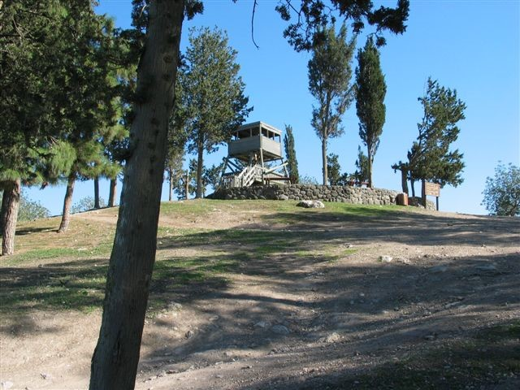
למה אני מספר לכם את תולדות העיר שימרון? כי עד לפני שלוש שנים היתה העיר חבויה מתחת לאדמה והסלעים – מסתורית משהו. בילדותנו, היינו עולים למעלה, אוספים חרסים של שברי כדי שמן ויין ולבסוף משאירים אותם שם, במקומם, על התל. כל כך אהבנו את הסיפורים והאגדות שנקשרו בה, בשימרון. כל ילדותנו קשורה בעיר העתיקה הזו, הנסתרת.
היינו הולכים בשבתות ל"הרים" לקטוף כלניות ורקפות – דם המכבים וסייפני תבואה סגלגלים (כשמותר היה). המדרונות המערביים של התל היו כשטיח אדום של כלניות ופינת החצבים פרחה עם בוא הסתיו. עץ הדומים ליד בית העלמין נותן פירותיו גם היום. עצי האורן והחרובים על התל ניטעו ע"י בני נהלל ואנשי קק"ל לפני כשבעים שנה. עצי האורן (שלצערי רבים נכרתו ומתו) ניטעו ב 1936 לאחר שנגדע "עץ המלך".
"עץ המלך" ניטע כשתיל ארז רך שהובא במיוחד מגני בית המלוכה בלונדון ב1936 כסיפתח ליער המלך ג'ורג' שניטע ע"י יהודי אנגליה לכבודו של המלך ג'ורג' החמישי, 25 שנה למלכותו. השתיל ניטע ב-19.12.1935 ע"י הנציב העליון ארתור ווקופ, בטכס רב רושם. הטכס היה בהשתתפות כל ראשי הישוב – מנחם אוסישקין, משה שרת, דוד בן גוריון ואחרים וכל ילדי נהלל עלו על התל לראות את ארתור ווקופ נוטע את השתיל, כי אמרו שהוא יעשה זאת "במעדר של זהב". כמובן שבסופו של דבר, לאכזבת הילדים, הנציב הנכבד שלף כפית מוזהבת (ולא מזהב אמיתי) מכיסו וכך נטע את השתיל.
שני שומרים אנגלים עם רובים אנגלים, עם התלבושות המשונות שלהם והכובעים הגבוהים מצמר, "קולפאקים", נשארו לשמור על השתיל. בלילות שמרו על השתיל בני נהלל מ"ארגון שימרון" – משה דיין, נחמן בצר, איתמר בן ברק ואחרים, עד שנמאס להם כל העניין ואז הגיעו השבאב מהכפר עילוט והשחיתו את השתיל המסכן. מה שנשאר מכל העניין זה השם: "הר המלך ג'ורג'".
בנות הסמינר למורים בנהלל ובית הספר החקלאי קראו לעיר שימרון ולתל "גבעת האהבה". בלילות ירח היו עולים זוגות-זוגות אל התל, נהנים משקט רומנטי, צרצור צרצרים וחריקות ציקדות המטריפות את הדעת.
הרבה שנים דאגו אנשי קרן קיימת לישראל לטפח את תל שימרון כפינת חמד לפיקניקים. ספסלי בטון ושולחנות פוזרו עליו לרווחת כולם. כל שנה, עם בוא החורף היו מגיעים אנשי קק"ל עם חרמשים מכניים וקוצרים את הקוצים וכך נשמר המקום, כך אהבנו אותו.
ואז... רשות הטבע והגנים ורשות העתיקות לקחו פיקוד על התל שלנו ועל העיר שימרון האהובה. בניגוד לכל מגע עם "הטבע והגנים" הם השקיעו מאות אלפי שקלים בחגורת מתכת קרה – גדר שמקיפה וסוגרת את העיר וסביבתה, מעשה הנוגד כל דבר שקשור באהבת הטבע והצמחייה.
את התל עצמו הפסיקו לטפח כפינת חמד והזניחו את העיר לקוצים שעלו וצמחו בו לרוב. רשות העתיקות הגדילה לעשות ועקרה את כל הברושים בראש התל ואת הריצוף סביב עמדת התצפית והמגדל. בגסות ,ואפשר לומר בפראות, הרס השופל בראש התל הכול, לפנות מקום לחפירות ארכיאולוגיות.
לפני שלוש שנים החלו לפצוע את העיר שלנו שימרון בחפירות ארכיאולוגיות. בתום החפירות השאירו החופרים בורות עמוקים וחפירות – ממש פצעים בגוף העיר שלנו. כואב הלב לראות איך פצעו את התל שלנו והעיר שימרון.
למען ההיסטוריה, ידוע לי כמה חשוב לפענח את העבר וללמוד מי היה ומתי התיישבו כאן בשימרון. אבל אני מזמין אתכם לעלות לתל ולראות איך השאירו את שימרון החופרים האמריקאים לפני ששבו לארה"ב – העיר שוממה ועזובה, מכוסה קוצים ודרדרים ופצעים עמוקים חדרו לגופה – איכה נעזבה העיר בשיממונה, פצועה וחבולה. עוד מעט יבוא החורף ובמקום כלניות אדומות יכסו את העיר קוצים ודרדרים. כואב לי לראות אותה, את העיר כך.
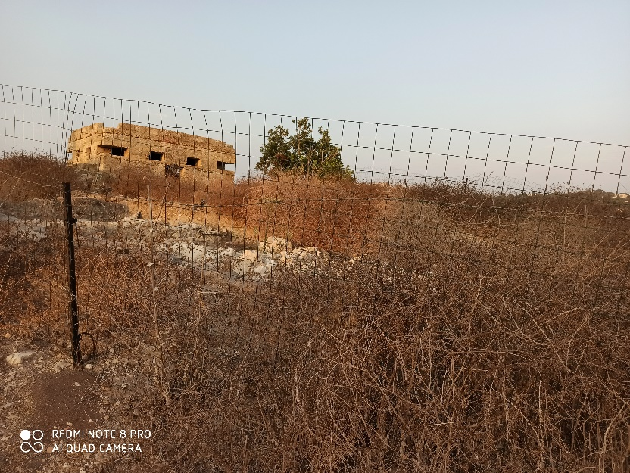
לפני כחודש עליתי ביחד עם בני ובנות המצווה בנהלל והוריהם לטכס חניכות בראש התל. התביישתי לעמוד בין הקוצים והחפירות המוזנחות ולספר לילדים על תפארת העיר שימרון וזיכרונותינו מהתל. כאב לי שכך פצעו את נשמת העיר ולא טרחו להבריא את הפצעים ולטפח שוב את התל.
כל בקשותיי ותחנוני לפני רשות הטבע והגנים לשוב ולטפח את התל נענו, אם בכלל,
בשלילה. זהו להיום. להתראות בטוב.

עפר אבירן

